**任务1 初生雏禽分级和雌雄鉴别**

一、初生雏的分级

初生雏分强雏和弱雏两个等级。其分级标准如表2-2-2

表2-2-2 初生雏鸡的分级标准

|  |  |  |
| --- | --- | --- |
| 鉴别项目 | 强雏特征 | 弱雏特征 |
| 精神状态 | 活泼健壮，眼大有神 | 呆立嗜睡，眼小细长 |
| 腹部 | 大小适中，平坦柔软，表明卵黄吸收良好 | 腹部膨大，突出，表明卵黄吸收不良 |
| 脐部 | 愈合良好，有绒毛覆盖，无出血痕迹 | 愈合不良，大肚脐，潮湿或有出血痕 |
| 肛门 | 干净 | 污秽不洁，有黄白色稀粪 |
| 绒毛 | 长短适中，整齐清洁，富有光泽 | 过长或过短，蓬乱玷污，缺乏光泽 |
| 两肢 | 两肢健壮，站得稳，行动敏捷 | 站立不稳，喜卧，行动蹒跚 |
| 感触 | 有膘，饱满，温暖，挣扎有力 | 瘦弱、松软，较凉，挣扎无力 |
| 鸣声 | 响亮清脆 | 微弱，嘶哑或尖叫不休 |
| 体重 | 符合品种要求 | 过大或过小 |
| 出壳时间 | 多在20.5-21天间按时出壳 | 扫摊雏、人工助产或过早出雏 |

二、初生雏的雌雄鉴别

1．初生雏鸡的雌雄鉴别 左手握雏鸡，将雏鸡颈部夹在中指和无名指之间，用无名指和小指夹雏鸡两脚，再用左拇指轻压腹部让其排粪。然后以左手拇指靠近肛门上部腹侧（左上侧），用右手拇指放在肛门正下方，食指放在泄殖腔右上侧，三指稍用力翻，即可翻开泄殖腔。泄殖腔翻开后，可根据生殖突起的有无及组织形态的差异判定公母。若无生殖突起则直接判定为母鸡，若有生殖突起可根据大小、形状及生殖突起旁边的八字形皱襞是否发达来区别公母（表初生雏鸡生殖突起的形态征）。鉴别手势如图2-2-1所示，泄殖腔结构如图2-2-2所示。



图2-2-1 为雏禽雌雄翻肛鉴别手势 图2-2-2 翻肛鉴别法泄殖腔结构图

（ 1．生殖突起； 2．八字皱襞 ）

2．初生雏鸭、雏鹅的雌雄鉴别 初生的雏鸭和雏鹅的性别鉴定比较容易。因鸭鹅均有外部生殖器，呈螺旋形，翻转泄殖腔时即可拨出。从雏鸭肛门上方开始，轻轻夹住直肠往肛门方向触摸，如有肛门上方稍微感到有突起物即为雏鸭的阴茎，可判断为公雏，如手指感到平滑没有突起，就是母雏。

（1）翻肛鉴别 如图2-2-3

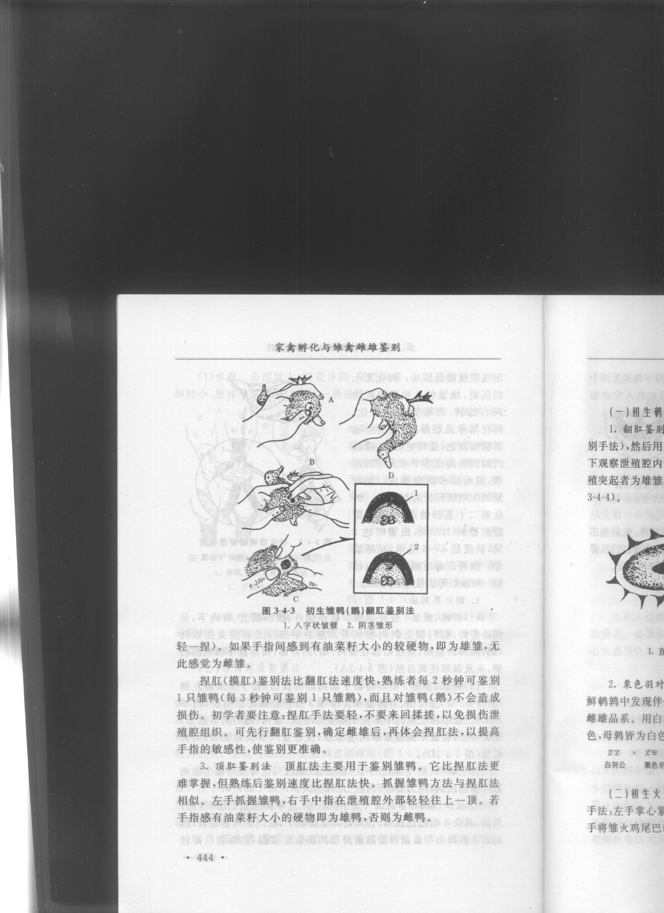

图2-2-3 初生雏鸭（鹅）翻肛鉴别法泄殖腔结构图

（ 1．八字状皱襞 2．阴茎雏形 ）

见螺旋状皱襞即为雄雏，仅有八字皱襞则为雌雏。

（2）捏肛鉴别法。以左手拇指、食指在鸭（鹅）颈部分开，握住雏鸭（鹅），右手拇指、食指将肛门两侧捏住，上下或前后稍一揉搓，感到有一芝麻大小的小突起，尖端可以滑动，根端相对固定，即为阴茎。

（3）顶肛鉴别法。用左手捉住鸭（鹅），以右手的中指在鸭（鹅）的肛门部位轻轻往上一顶（食指与无名指则左右夹住体侧），如感觉有小突起，即为公雏。

（4）鸣管鉴别法 如图2-2-4所示

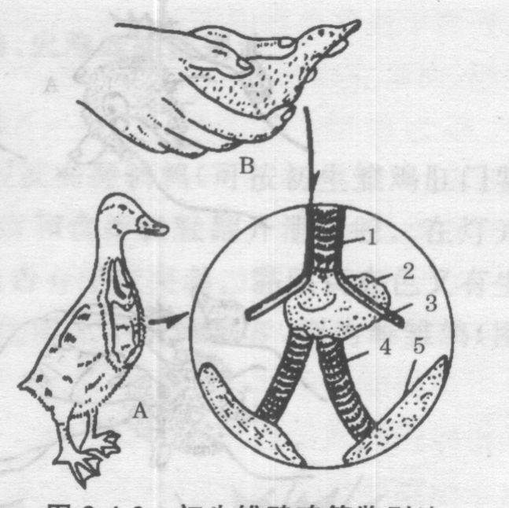

图2-2-4 初生雏鸭鸣管鉴别法

1．气管 2．鸣管 3．胸骨气管肌 4．支气管 5．肺

左手大拇指与食指捏抬鸭头，右手从腹部握住雏鸭，食指触摸颈基部，有3——4mm小突起，鸣叫时有振动感即为雄雏。